Київський національний університет імені Тараса Шевченка

Факультет комп’ютерних наук та кібернетики

Кафедра інтелектуальних програмних систем

Моделювання систем

Лабораторна робота №2

Варіант 14

Виконав студент 3-го курсу

Групи ІПС-31

Гуща Дмитро Сергійович

2021

**Завдання**

Матрицю X будемо iнтерпретувати як двовимiрне вхiдне зображення,  
а матрицю Y – як вихiдне зображення. Потрiбно побудувати лiнiйний  
оператор перетворення вхiдного сигналу X у вихiдний сигнал Y на основi  
формули (3.9).

1. Вивчити означення псевдооберненої матрицi i її основнi властивостi.

2. Створити програму, яка за заданими двома зображеннями знаходить лiнiйний оператор переходу мiж цими зображеннями. Основою для  
програми є формула (3.9), де V – довiльна матриця (наприклад, нульова). Псевдообернену матрицю в (3.9) шукати двома методами: на основi  
формули Мура-Пенроуза (див. (3.3) або (3.4)) i на основi формули Гревiля. Правильнiсть знаходження псавдооберненої матрицi перевiрити за  
допомогою теореми 3.1 про характеристичну властивiсть псевдооберненої матрицi.

3. Вивести вихiдне зображення i образ вхiдного зображення при одержаному перетвореннi. Зробити порiвняння. Проаналiзувати одержаний  
результат.

4. Оформити в друкованiй формi звiт про виконання роботи, в якому  
викласти результати проведених обчислень.

**Теорія**

Псевдооберненою називається узагальнення оберненої матриці в лінійній алгебрі. $A^{+}$ називається псевдооберненою до матриці А, якщо вона задовольняє такі умови:

1. $AA^{+}A = A$ ($AA^{+}$ чи $A^{+}A$ не обов’язково дорівнюватимуть одиничній матриці)
$A^{+}AA^{+}= A^{+}$

${\left({AA}^{+}\right)}^{*}=AA^{+} (це означає, що AA^{+}-ермітова матриція)$

2. ${\left(A^{+}A\right)}^{*}=A^{+}A$ ( $A^{+}A$– також ермітова матриця)

Де $A^{*}-$ ермітово-спряжена матриця до матриці А.

Властивості:

1. Псевдообернена матриця існує і вона єдина.
2. Псевдообернення нульової матриці дорівнює її транспонуванню
3. Псевдообернення є оборотним до самого себе ${\left(A^{+}\right)}^{+}=A$
4. Псевдообернення комутує з транспонуванням, спряженням і ермітовим спряженням: ${\left(A^{T}\right)}^{+}={\left(A^{+}\right)}^{T}, {\left(\overline{A}\right)}^{+}$ = $\overline{A^{+}}, {\left(A^{*}\right)}^{+}={\left(A^{+}\right)}^{*}$
5. Ранг матриці дорівнює рангу її псевдооберненої $rank A^{+}=rank A$
6. Псевдообернення добутку матриці $A$ на скаляр α дорівнює добутку матриці $A^{+}$ на обернене число ${}^{-1}$.
7. Якщо вже відома матриця ${\left(A^{*}A\right)}^{+}$ чи матриця ${\left({AA}^{*}\right)}^{+},$ $то їх можна використати для обчислення A^{+}. A^{+}={\left(A^{*}A\right)}^{+}A^{*}, A^{+}=A^{*}{\left(AA^{*}\right)}^{+}$
8. Якщо матриця $A_{i}$ утворена за матриці $A$ за допомогою вставки ще одного нульового рядка/стовпця в і-ту позицію, то $A_{i}^{+}$ буде утворюватись з $A^{+}$ додаванням нульового стовпця/рядка в і-ту позицію.
9. Якщо рядок/стовпець в попередній процедурі не є нульовим $α_{i}≠\vec{0}$ то існує формула Гревіля для вираження $A_{i}^{+}$ через $A,A^{+},α_{i}.$

Формула Гревіля

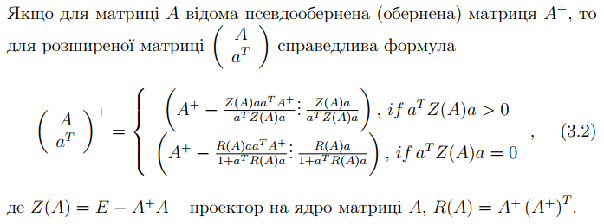

Визначення Мура-Пенроуза

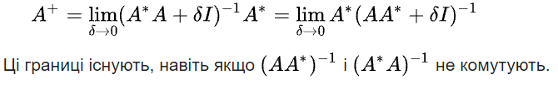

**Код розв’язку:**

clear

X = imread("x3.bmp");

X = double(X);

X = [X; ones(size(X, 2), 1)'];

imshow(uint8(X));

figure

Y = imread("y8.bmp");

Y = double(Y);

imshow(uint8(Y));

PseudoX = Grevil(X);

A = Y * PseudoX + rand(size(Y,1), size(X,1)) * Z(PseudoX, X);

isCorrect = A * X;

figure

imshow(uint8(isCorrect));

PseudoX = MurPenroze(X);

A = Y * PseudoX + rand(size(Y,1), size(X,1)) * Z(PseudoX, X);

isCorrect = A * X;

figure

imshow(uint8(isCorrect));

function valReturn = Z(A, PseudoA)

valReturn = eye(size(PseudoA, 1)) - PseudoA * A;

end

function valReturn = Grevil(A)

isSwap = 0;

if(size(A,1) > size(A,2))

isSwap = 1;

A = A';

end

currVector = A(1,:)';

PseudoA = 0;

currVectorScalar = currVector' * currVector;

if(currVectorScalar == 0)

PseudoA = currVector;

else

PseudoA = currVector/currVectorScalar;

end

iterA = currVector';

for i = 2: size(A,1)

currVector = A(i,:)';

ZA = Z(iterA,PseudoA);

iterA = [iterA;currVector'];

denomZ = currVector' * ZA * currVector;

if(denomZ > 0.000001)

PseudoA = [(PseudoA-(ZA*currVector*currVector'*PseudoA)/denomZ),(ZA*currVector)/denomZ];

else

RA = PseudoA * PseudoA';

denomR = 1 + currVector' * RA * currVector;

PseudoA = [(PseudoA - (RA * currVector * currVector' * PseudoA)/denomR),(RA * currVector)/denomR];

end

end

if (isSwap)

PseudoA = PseudoA';

end

valReturn = PseudoA;

end

function valReturn = J(currA, nextA)

valReturn = max(max((currA-nextA).^2));

end

function valueReturn = MurPenroze(A)

isSwap = 0;

if(size(A,1) > size(A,2))

isSwap = 1;

A = A';

end

epsilon = 1e-8;

inf = 1e9;

currPseudoA = inf * ones(size(A))';

nextPseudoA = -inf * ones(size(A))';

delta = 10.0;

counter = 0;

while(J(currPseudoA, nextPseudoA) > epsilon)

currPseudoA = nextPseudoA;

nextPseudoA = A' * inv(A * A' + (delta) * eye(size(A, 1)));

delta = delta/2.0;

counter = counter + 1;

fprintf("%d\n", counter);

end

if(isSwap)

nextPseudoA = nextPseudoA';

end

valueReturn = nextPseudoA;

end

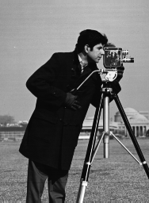**Вхідні дані:**



**Розв’язок:**

1. Знаходженя Z функції:

function valReturn = Z(A, PseudoA)

valReturn = eye(size(PseudoA, 1)) - PseudoA * A;

end

1. Знаходження псевдооберненої матриці використовуючи формулу Гревіля:

function valReturn = Grevil(A)

isSwap = 0;

if(size(A,1) > size(A,2))

isSwap = 1;

A = A';

end

currVector = A(1,:)';

PseudoA = 0;

currVectorScalar = currVector' * currVector;

if(currVectorScalar == 0)

PseudoA = currVector;

else

PseudoA = currVector/currVectorScalar;

end

iterA = currVector';

for i = 2: size(A,1)

currVector = A(i,:)';

ZA = Z(iterA,PseudoA);

iterA = [iterA;currVector'];

denomZ = currVector' * ZA * currVector;

if(denomZ > 0.000001)

PseudoA = [(PseudoA-(ZA*currVector*currVector'*PseudoA)/denomZ),(ZA*currVector)/denomZ];

else

RA = PseudoA * PseudoA';

denomR = 1 + currVector' * RA * currVector;

PseudoA = [(PseudoA - (RA * currVector * currVector' * PseudoA)/denomR),(RA * currVector)/denomR];

end

end

if (isSwap)

PseudoA = PseudoA';

end

valReturn = PseudoA;

end

1. Знаходження J функції

function valReturn = J(currA, nextA)

valReturn = max(max((currA-nextA).^2));

end

1. Знаходження псевдооберненої матриці використовуючи формулу Мура-Пенроуза:

function valueReturn = MurPenroze(A)

isSwap = 0;

if(size(A,1) > size(A,2))

isSwap = 1;

A = A';

end

epsilon = 1e-8;

inf = 1e9;

currPseudoA = inf * ones(size(A))';

nextPseudoA = -inf * ones(size(A))';

delta = 10.0;

counter = 0;

while(J(currPseudoA, nextPseudoA) > epsilon)

currPseudoA = nextPseudoA;

nextPseudoA = A' * inv(A * A' + (delta) * eye(size(A, 1)));

delta = delta/2.0;

counter = counter + 1;

fprintf("%d\n", counter);

end

if(isSwap)

nextPseudoA = nextPseudoA';

end

valueReturn = nextPseudoA;

end

1. Знаходимо лінійний оператор переходу вхідного сигналу у вихідний для Гревіля:

PseudoX = Grevil(X);

A = Y * PseudoX + rand(size(Y,1), size(X,1)) * Z(PseudoX, X);

isCorrect = A * X;

1. Аналогічно для Мура-Пенроуза

PseudoX = MurPenroze(X);

A = Y * PseudoX + rand(size(Y,1), size(X,1)) * Z(PseudoX, X);

isCorrect = A * X;

**Вихідні дані:**

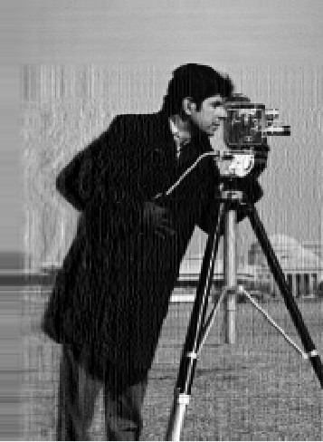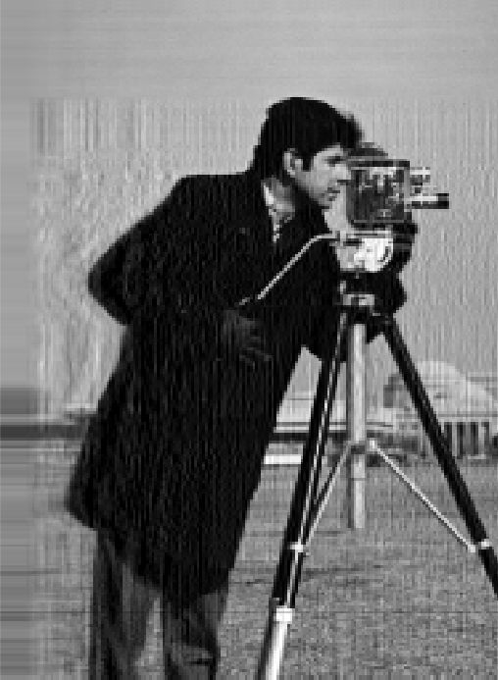

**Метод Гревіля Метод Пен-Роуза**

**Висновок:**